首先，比较直观的是，先使用Linked List Cycle I的办法，判断是否有cycle。如果有，则从头遍历节点，对于每一个节点，查询是否在环里面，是个O(n^2)的法子。但是仔细想一想，发现这是个数学题。
如下图，假设linked list有环，环长Y，环以外的长度是X。
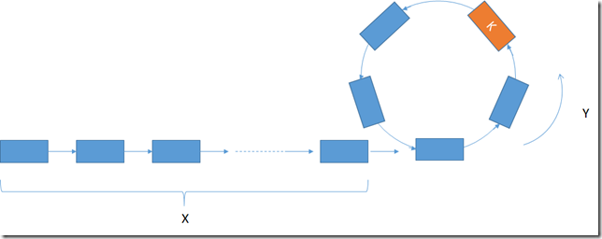
现在有两个指针，第一个指针，每走一次走一步，第二个指针每走一次走两步，如果他们走了t次之后相遇在K点
那么 指针一 走的路是 t = X + nY + K ①
指针二 走的路是 2t = X + mY+ K ② m,n为未知数
把等式一代入到等式二中, 有
2X + 2nY + 2K = X + mY + K
=> X+K = (m-2n)Y ③
这就清晰了，X和K的关系是基于Y互补的。等于说，两个指针相遇以后，再往下走X步就回到Cycle的起点了。这就可以有O(n)的实现了。

